Trabajo Practico Lógica Borrosa

Se busca automatizar los semáforos para que la frecuencia de cambio adapte en función de la cantidad de autos y peatones estimados esperando de un determinado cruce, para minimizar el tiempo de espera.
En un cruce de dos calles (donde solamente se puede circular en un solo sentido) se instalan 2 sensores para cada calle. Estos sensores que delimitan la “zona de espera” de la bocacalle y están instalados antes de pasar el semáforo. Uno sensor cuenta los autos que ingresan y el otro los que salen de la zona. La diferencia de los contadores de cada sensor (autos que ingresan menos autos que salen) nos permite determinar la cantidad de autos esperando en la bocacalle.
La cantidad de peatones que pueden llegar a esperar en un semáforo en rojo se estima dependiendo de lo poblada que sea la zona donde está ubicado dicho semáforo. A partir de estos datos y posicionándonos en el semáforo que en ese momento está en verde, podemos determinar si el semáforo debe acortar su tiempo de verde, mantenerlo, o alargarlo. Lo hacemos mediante dos etapas.
En la primera etapa, tomando datos de los sensores sabemos cuántos autos están en la bocacalle que regula nuestro semáforo (V), y cuantos autos están esperando en la bocacalle regulada por el otro semáforo (R). En base a esto efectuamos decisiones sobre el cambio de tiempo de verde del semáforo (F) en el que estamos posicionados, si lo mantenemos(∆F es 0), lo acortamos (∆F es negativo), o lo alargamos (∆F es positivo). Las reglas son:
REGLA 1: Si R es medio y V es bajo o medio, ∆F es negativo.
REGLA 2: Si R es medio y V es alto, ∆F es cercano a cero.
REGLA 3: Si R es alto, ∆F es negativo.
REGLA 4: Si R es bajo y V es bajo o medio, ∆F es cercano a cero.
REGLA 5: Si R es bajo y V es alto, ∆F es positivo.
Las reglas cargadas en el FISPro se ven así :
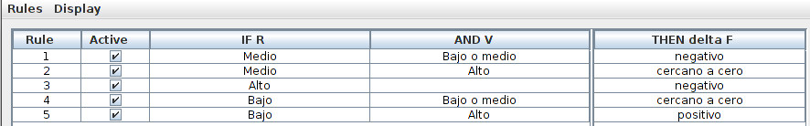
En la segunda etapa, vemos que tan transitada es la zona (estimada mediante habitantes por km cuadrado) y usamos esto como factor atenuador del cambio de F si la zona es muy transitada.
REGLA 2: Si ∆F es negativo y la zona es muy transitada, ∆F es negativo pero chico.
REGLA 1: Si ∆F es positivo y la zona es muy transitada, el nuevo ∆F es positivo pero chico.
REGLA 3: Si la Zona no es muy transitada y ∆F es positivo, el nuevo ∆F es positivo.
REGLA 4: Si la Zona no es muy transitada y ∆F es negativo, el nuevo ∆F es negativo.
REGLA 5: Si ∆F es cercano a cero, el nuevo ∆F es cercano a Cero.
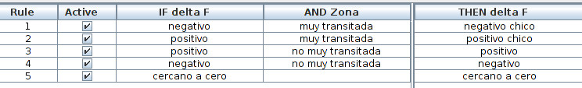
Rango de V [0, 12]: cantidad de autos
V baja: (1/0, 1/1, 0/25, 0.5/3, 0/5, 0/12) semi trapezoidal decreciente.
V media (0/1, 0.5/3, 1/5, 0.5/6.5, 0/8) triangular
V alta (0/5, 0.5/6.5, 1/8, 1/12) semi trapezoidal creciente
R es idéntica a V.
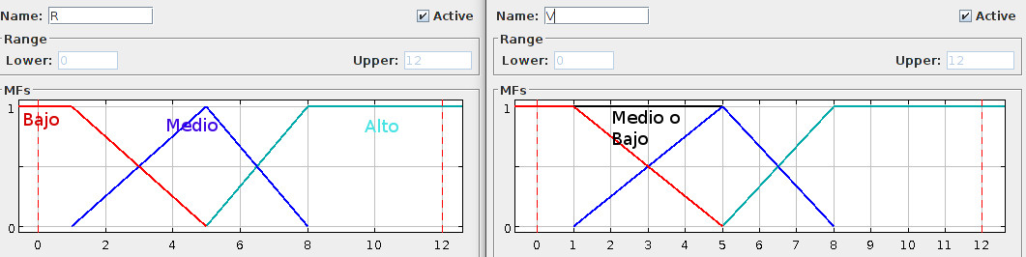
Rango de ∆F [-10, 10] segundos
∆F negativo = (1/-10, 0/0, 0/10)
∆F negativo chico = (0/-10, 1/-5, 0/0, 0/10)
∆F cercano a cero = (0/-10, 1/0, 0/10)
∆F positivo chico = (0/-10, 0/0, 1/5, 0/10)
∆F positivo = (0/-10, 0/0, 1/10)
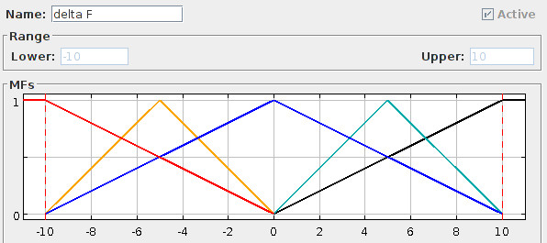
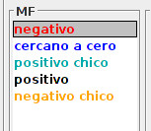

Rango de Zona [0, 20] miles de
Zona muy transitada = (0/0, 0/10, 1/20)
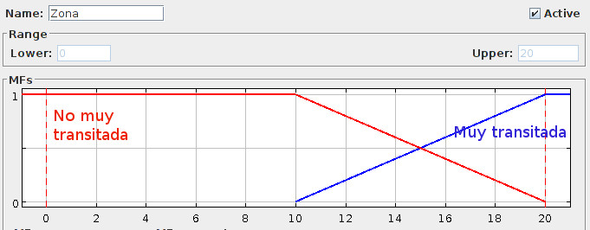

a) Distinguir las variables lingüísticas de entrada y salida en cada una de las etapas de análisis.
b) Determinar el ∆F obtenido en la primera etapa para una cantidad de 7 autos esperando en Rojo y 12 Autos pasando en verde según el modelo de inferencia de Mamdani. OBS: para defuzzificar elegir alguna técnica de FisPro.
c) Considerando el valor crisp de ∆F obtenido en el punto anterior , y considerando un semáforo de una zona de 20 mil habitantes por kilometro cuadrado, obtener el nuevo ∆F.
d) Indique qué reglas se dispararon.
e) Repetir el punto c y d) para el caso en que la zona tenga 10 mil habitantes por km2

Resolución

- Primera etapa:
Variables de Entrada: V, R
Variables de Salida: ∆F
Segunda etapa:
Variables de Entrada: ∆F, Zona
Variables de Salida: nuevo ∆F
- Para defuzzificar se eligio “area”. Se obtuvo un valor de ∆F de -5.632.
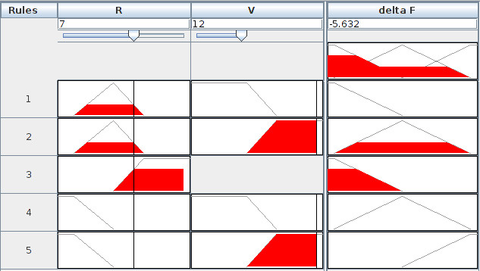
- Se eligio nuevamente “area”. El valor del nuevo ∆F es de -1.86
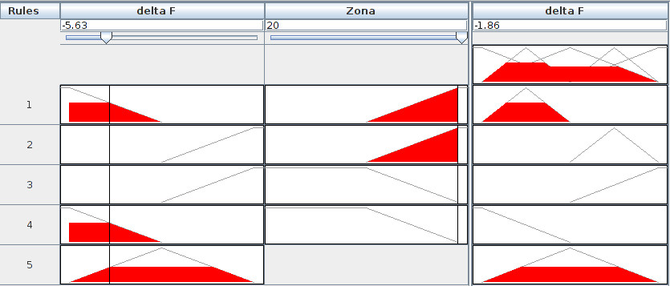
- Se dispararon las reglas 1 y 5.
- e-c) Se eligio nuevamente “area”. El valor del nuevo ∆F es de -4.748
e-d) Se dispararon las reglas 4 y 5.
